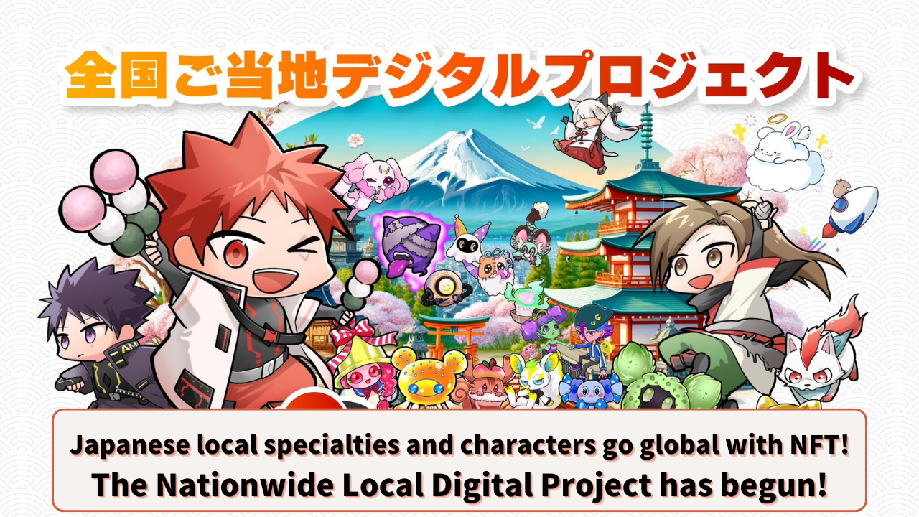

**Japonya'nın yerel lezzetleri ve karakterleri NFT ile dünyaya açılıyor! Ulusal Dijital Yerel Proje Başlıyor!**

# Giriş

Herkese merhaba! Bugün Japonya'da bölgesel kalkınmaya yeni bir soluk getiren devrim niteliğinde bir projeden bahsedeceğiz. Bu projenin adı "Ulusal Dijital Yerel Proje"!

NFT ve blokzincir teknolojisi bölgelerimizi nasıl değiştirecek? Gelenek ve yeniliği birleştiren bölgesel kalkınmanın yeni çağını tanıtıyoruz.

# İçindekiler

1. 1. Projenin Genel Bakışı ve Amaçları
2. 2. JAPAN DAO'nun Mücadelesi
3. 3. NFT ile Bölgesel Kalkınma: Yeni Olanaklar
4. 4. NFT Nedir?
5. 5. Bölgesel Kalkınmada NFT'nin Rolü
6. 6. Projenin Somut Girişim Örnekleri
7. 1. "Shibukawa Ikaho Dijital Üyelik Kartı" NFT Satış İşbirliği
8. 2. AMATO Manga Özel Sayısı 'Ikaho Onsen İşbirliği Sayısı'
9. 7. Projenin Gelecekteki Görünümü
10. 8. Eski Kabine Bakan Yardımcısı Kenzo Yoneda'nın Katılımı

# Projenin Genel Bakışı ve Amaçları

"Ulusal Dijital Yerel Proje", NFT (Non-Fungible Token) gibi ileri dijital teknolojileri kullanarak bölgesel kalkınmayı hedefleyen bir girişimdir. JAPAN DAO liderliğinde yürütülen proje, Japonya'nın yerel lezzetlerini, karakterlerini ve turistik yerlerini blokzincir teknolojisini kullanarak dünya çapında tanıtmayı amaçlıyor.

## Ana hedefler şunlardır:

* Japonya'nın yerel kaynaklarını dijitalleştirerek dünyaya tanıtmak
* NFT'leri kullanarak bölgesel ekonomiyi canlandırmak
* Yurtiçi turizmi teşvik etmek
* Bölgesel kültürlerin gelişimini desteklemek

# JAPAN DAO'nun Mücadelesi

JAPAN DAO, "Herkes için blokzincir" vizyonuyla, anime ve manga aracılığıyla Japon kültürünü 150'den fazla ülkede tanıtıyor. "Ulusal Dijital Yerel Proje", JAPAN DAO'nun teknik uzmanlığını ve küresel ağını bölgesel kalkınma için kullanmayı hedefleyen yeni bir mücadeledir.



# NFT ile Bölgesel Kalkınma: Yeni Olanaklar

## NFT Nedir?

NFT, "Non-Fungible Token" (Değiştirilemez Token) anlamına gelir ve blokzincir üzerinde benzersiz dijital varlıklar oluşturma ve ticaret yapma imkanı sunar. Örneğin, yerel turistik yerlerin veya karakterlerin illüstrasyonlarını NFT'ye dönüştürerek bu dijital verilerin benzersizliği ve mülkiyeti garanti altına alınabilir.

NFT'ler hakkında daha fazla bilgi için buraya tıklayın.

## Bölgesel Kalkınmada NFT'nin Rolü

NFT'leri kullanarak bölgeler şu gibi faydalar elde edebilir:

* Yeni gelir kaynakları oluşturma
* Yerel markaları güçlendirme
* Hayran toplulukları oluşturma
* Dijital çağa uygun turizm stratejileri geliştirme

Bu faktörler birleşerek bölgesel cazibeyi etkili bir şekilde tanıtma ve ekonomik canlanmaya katkıda bulunma imkanı sunar.



# Projenin Somut Girişim Örnekleri

## 1. "Shibukawa Ikaho Dijital Üyelik Kartı" NFT Satış İşbirliği

JAPAN DAO, Totsu Co., Ltd. ve Shibukawa Ikaho Onsen Turizm Derneği ile işbirliği yaparak "Shibukawa Ikaho Dijital Üyelik Kartı" NFT'sini yayınladı.

* LINE NEXT'in "DOSI" platformunda satıldı
* Üç tasarım rastgele sunuluyor
* Sahipler, Ikaho Onsen'in turistik tesislerinde ve restoranlarında ayrıcalıklardan yararlanabilirler

Bu dijital üyelik kartına sahip olanlar, Ikaho açık hava banyolarına giriş ücretlerinde indirim gibi ayrıcalıklardan yararlanabilirler. "Shibukawa Ikaho Dijital Üyelik Kartı" NFT'si şu anda satın alınabilir. Bu dijital üyelik kartını alarak Shibukawa Ikaho'da özel deneyimlerin tadını çıkarın!

## 2. AMATO Manga Özel Sayısı 'Ikaho Onsen İşbirliği Sayısı'

JAPAN DAO'nun popüler mangası "AMATO"nun 'Ikaho Onsen İşbirliği Sayısı' başlıklı özel sayısı yayımlandı. Bu özel sayıda, Shibukawa şehrinin turizm tanıtım elçisi "Ishidankun" yer alıyor ve Ikaho Onsen'in cazibelerini tanıtıyor.

Mangalar aracılığıyla bölgesel cazibelerin tanıtılması, genç nesiller ve manga hayranları arasında Ikaho Onsen'in bilinirliğinin artmasını sağlaması bekleniyor.

Bu girişimler, her bölgenin benzersiz özelliklerini korurken dijital teknolojileri kullanarak yeni cazibeler yaratıyor.

# Projenin Gelecekteki Görünümü

"Ulusal Dijital Yerel Proje" yeni başlamış olabilir, ancak potansiyeli sınırsızdır. Gelecek perspektifleri için bazı noktaları inceleyelim.

## Eski Kabine Bakan Yardımcısı Kenzo Yoneda'nın Katılımı

Proje için önemli bir dönüm noktası, eski Kabine Bakan Yardımcısı Kenzo Yoneda'nın JAPAN DAO danışmanı olarak atanması oldu. Politika oluşturucu olarak geniş deneyime sahip olan Yoneda, bölgesel kalkınma konusundaki önemli başarılarıyla "Ulusal Dijital Yerel Proje"ye büyük katkı sağlayacak.

Yoneda, atanması üzerine şu mesajı yayımladı:  
"Yenilikçi fikirler ve teknolojilere sahip gençlerle birlikte çalışarak Japonya'nın uluslararası varlığını güçlendirmekten mutluluk duyuyorum. Bölgesel kalkınmayı küresel bir perspektiften düşünen sizlerle aynı amaçları paylaştığımıza inanıyorum."

Bu mesaj, proje için büyük beklentileri gösteriyor.

## Web3 ile Bölgesel Kalkınmanın Potansiyeli

NFT ve blokzincir gibi Web3 teknolojileri, bölgesel kalkınma için yeni olanaklar sunar. Somut girişimler ve beklenen sonuçlar şunlardır:

* IP işbirliğinin güçlendirilmesi: Yerel karakterlerin JAPAN DAO karakterleri ile işbirliği yaparak bilinirliği artırmak, ilgili nüfusu çekmek ve tüketim faaliyetlerini teşvik etmek.
* SNS desteği: Dünyanın en büyük topluluğunu ve sosyal ağ yönetimindeki deneyimi kullanarak Japonya'nın cazibelerini dünya çapında tanıtmak.
* Teknoloji kullanımı: NFT ve metaverse kullanarak küresel erişimi genişletmek.

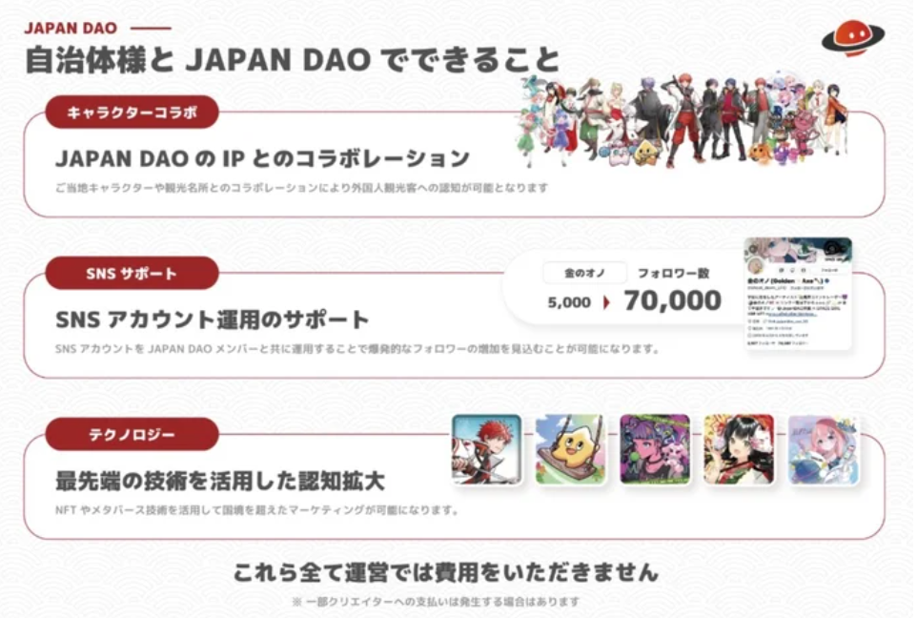

# Turizmin Teşviki ve Inbound Stratejisi

## JAPAN DAO'nun Gelecekteki Turizm Vizyonu

* Japonya'nın cazibelerinin dijital bağlantısı
* Yerel karakterler ve turistik yerlerin NFT ile dünya çapında tanıtılması
* "Shibukawa Ikaho Dijital Üyelik Kartı" NFT'sinin başarı örneğinin ülke genelinde yayılması
* Akıllı bir yolculuğun tadını çıkarın
* Smart Pocket ile yerel mağazalarda NFT kullanımı
* NFT kuponları ve NFT biletleri ile özel deneyimler
* Yerel hükümetlerle işbirliği
* Yerel hükümetlerle işbirliği içinde bölgesel cazibeleri maksimize etmek
* Turizm devriminin başlangıcı

JAPAN DAO, en son teknolojiler ile bölgesel cazibeleri birleştirerek turizm anlayışımızı değiştirme potansiyeline sahiptir. Bu girişim başarılı olursa, dünya çapındaki gezginlere daha derin ve daha keyifli bir Japonya deneyimi sunabilir. Japonya'da yeni bir seyahat biçiminin doğuşu yakın olabilir.

# Özet

"Ulusal Dijital Yerel Proje", NFT'ler ve blokzincir teknolojisi kullanarak Japonya'nın bölgelerine yeni olanaklar sunuyor.

* Yenilikçi yaklaşım: Geleneksel kültür ve dijital teknolojinin birleşimi
* Ekonomik etki: NFT'ler aracılığıyla yeni gelir kaynakları oluşturma
* Küresel yayılım: Japon kültürünü 150'den fazla ülkeye tanıtma
* Turizm devrimi: Dijital teknoloji ile yeni seyahat biçimleri
* Bölgesel işbirliği: Yerel hükümetler ve JAPAN DAO arasında işbirliği

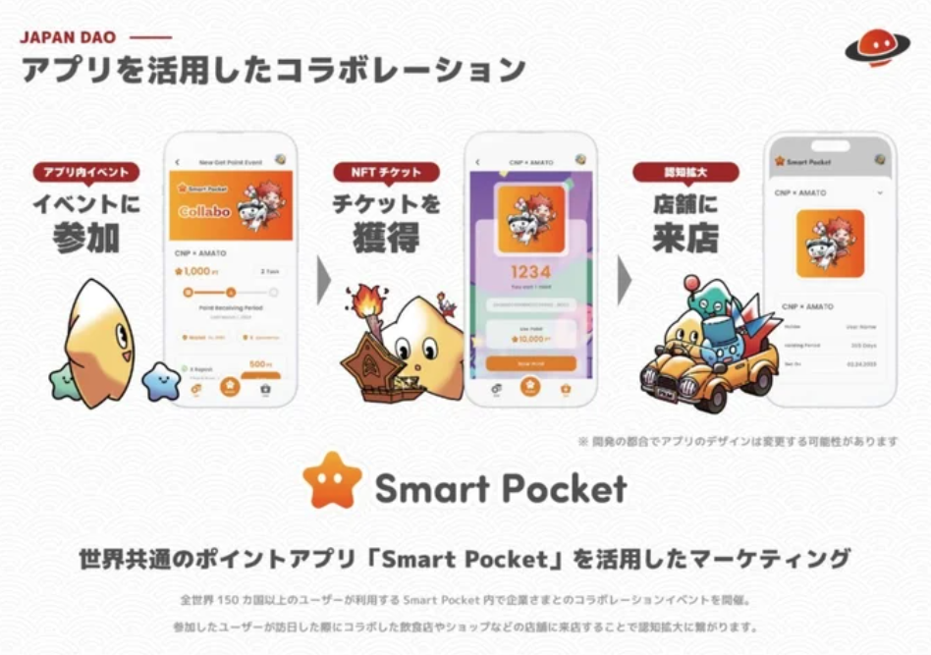

Bu proje, bölgesel cazibeleri dünya çapında tanıtma ve inbound turizmi teşvik etme potansiyeline sahiptir. Dijital ve gerçek öğeleri birleştiren Japonya'nın yeni bir bölgesel görünümü gözlerimizin önünde şekilleniyor. Gelecek gelişmeleri birlikte takip edelim ve Japonya'nın bölgeleri için yeni bir gelecek çizelim.

# Sonuç

JAPAN DAO'nun yenilikçi girişimlerini nasıl buldunuz? Bölgesel kalkınma için dijital teknolojileri kullanan benzer girişimler varsa, lütfen bize bildirin. "Ulusal Dijital Yerel Proje" hakkında hangi beklenti veya sorularınız var?

Fikirlerinizi ve izlenimlerinizi yorum bölümünde paylaşın. Sözleriniz, Japonya'nın bölgelerinin geleceğini değiştiren anahtar olabilir!

Ve JAPAN DAO'nun faaliyetleri hakkında daha fazla bilgi edinmek isteyenler, aşağıdaki resmi hesapları takip ederek en son bilgileri hızla alabilirler!

🐦 X (eski Twitter): @japannftmuseum

💬 Discord: JAPAN DAO Resmi

📸 Instagram: @japannftmuseum

Lütfen takip edin ve bize bir 💛 verin.